IL PREMIO CASARINI VA A DINARA KAMZINA:
UN’OPERA DA AMMIRARE DURANTE ARTVERONA

Ieri sera, all’Hotel Due Torri, vernissage e premiazione della terza edizione del concorso per studenti dedicato a Pino Casarini, organizzato dal 5 stelle in partnership con le Accademie di Belle Arti di Verona. Nei giorni di ArtVerona, dal 12 al 15 ottobre, si potrà ammirare l’opera della vincitrice,
la giovane russa Dinara Kamzina.
L’ambito premio offre un importante spazio di espressione ai nuovi talenti, permettendo loro di dialogare con l’Arena Casarini, capolavoro conservato nell’hotel.

Verona, 10 ottobre 2018_ La ‘giostra’ frenetica di ArtVerona si prepara a tornare in città dal 12 al 15 ottobre: un turbine di eventi che appassiona artisti e collezionisti. Ma negli stessi giorni un'altra ‘giostra’ attende i visitatori dell’Hotel Due Torri, nel cuore del centro storico: la danza libera e colorata delle quattro donne dipinte da Dinara Kamzina su una grande parete, tra le mura trecentesche del 5 stelle. Infatti, il Due Torri apre le porte al pubblico proprio durante la fiera.
Con quest’opera la giovane artista russa ha vinto la terza edizione del Premio Casarini promosso dal Due Torri Hotel e dall’Accademia di Belle Arti di Verona, con il patrocinio di ArtVerona e della Provincia di Verona. Ieri sera il vernissage e la premiazione ufficiale presso il 5 stelle scaligero, alla presenza di Giovanni Paolo, Presidente Gruppo Duetorrihotels e Franco Vanetti Direttore Gruppo Duetorrihotels.

“Un riscontro molto internazionale - ha dichiarato il direttore del Due Torri Hotel, Silvano De Rosa - quello che abbiamo avuto quest’anno con ben due premi a due ragazze russe dell’Accademia di Firenze”.

Dal 2016 il Premio Casarini, con bando nazionale, seleziona tra i contributi inviati dagli studenti delle Accademie di Belle Arti il bozzetto dell’opera che potrà decorare la “Sala dell’Accademia”, come è stata ribattezzata. Una testimonianza della volontà del Due Torri Hotel di essere un centro attivo di promozione artistica sul territorio, base di una progettualità estesa nel tempo. Un’operazione che pone al centro i giovani talenti, dando loro fiducia e offrendo uno spazio unico, una location prestigiosa dove esprimere le loro idee.
“Da sempre - ha raccontato la vincitrice, ritirando il premio - provo un forte interesse per musica, danza, teatro moderno. Perciò ho voluto elaborare un’opera che è la sintesi creativa tra i bozzetti teatrali, i pannelli decorativi in stile liberty e l’esperienza del pittore Casarini”. Le protagoniste dell’opera vincitrice sono donne che provengono da continenti differenti, fuse in un’armonia di linee e colori, in una rilettura contemporanea dell’elegante linearità tipica dell’arte tradizionale russa.
L’affresco acrilico di Dinara Kamzina, ricca di colore e dinamismo, dialoga con il capolavoro del maestro realizzato 60 anni fa, riportato al suo originario splendore dal gruppo Duetorrihotels: l’Arena Casarini, che occupa l’intera sala attigua. Un vero e proprio circo equestre che sembra prendere vita grazie all’interazione tra i colori e i volumi architettonici, che evocano la circolarità di un tendone.
Altre due opere hanno ricevuto una menzione speciale: quella di Gianpaolo Parrilla, dell’Accademia delle Belle Arti di Bologna, dedicata al gioco, alla leggerezza e alla convivialità, e quella della russa Anna Kromm, dell’Accademia delle Belle arti di Firenze, che ha rappresentato il rapporto complementare tra i sessi attraverso due personaggi in abiti da circo.
Il Premio Casarini
Il Premio Casarini rende omaggio al grande affreschista veronese mettendo in palio la possibilità di dipingere la sala attigua all’Arena Casarini: il bando è rivolto agli studenti delle Accademie di Belle Arti, e offre, oltre a un riconoscimento economico, l’opportunità di lasciare un segno duraturo, come a suo tempo fece Casarini.
In particolare, i candidati sono chiamati a reinterpretare in chiave contemporanea l’illusione dello spazio scenico evocata dall’Arena Casarini, esaltando la diversità di linguaggi espressivi e culture, l’internazionalità di Verona, l’eccezionalità della location, elegante salotto cittadino.
La prima edizione del Premio se l’è aggiudicata Steve Ingham, brillante studente americano, e la seconda Giacomo Segantin, veronese: da allora le loro opere rivestono due pareti della Sala dell’Accademia.
Il Gruppo Duetorrihotels
Le strutture leisure Duetorrihotels, si confermano crocevia della vita culturale, politica ed economica delle città che li ospitano. Una potente attrattiva per il turismo italiano e internazionale. Simboli perfetti di tradizione e innovazione, gli hotel di Bologna (Grand Hotel Majestic “già Baglioni”), Verona, Firenze (Bernini Palace Hotel) e Genova (Bristol Palace Hotel) hanno come plus il grande radicamento e l’importante valorizzazione del territorio. Grandi processi di recupero e ristrutturazione hanno interessato la maggior parte delle strutture: lavori studiati con la massima attenzione per garantire e salvaguardare i caratteri storici degli hotel. Hotel custodi di un prestigioso passato consegnati al futuro.

In collaborazione con
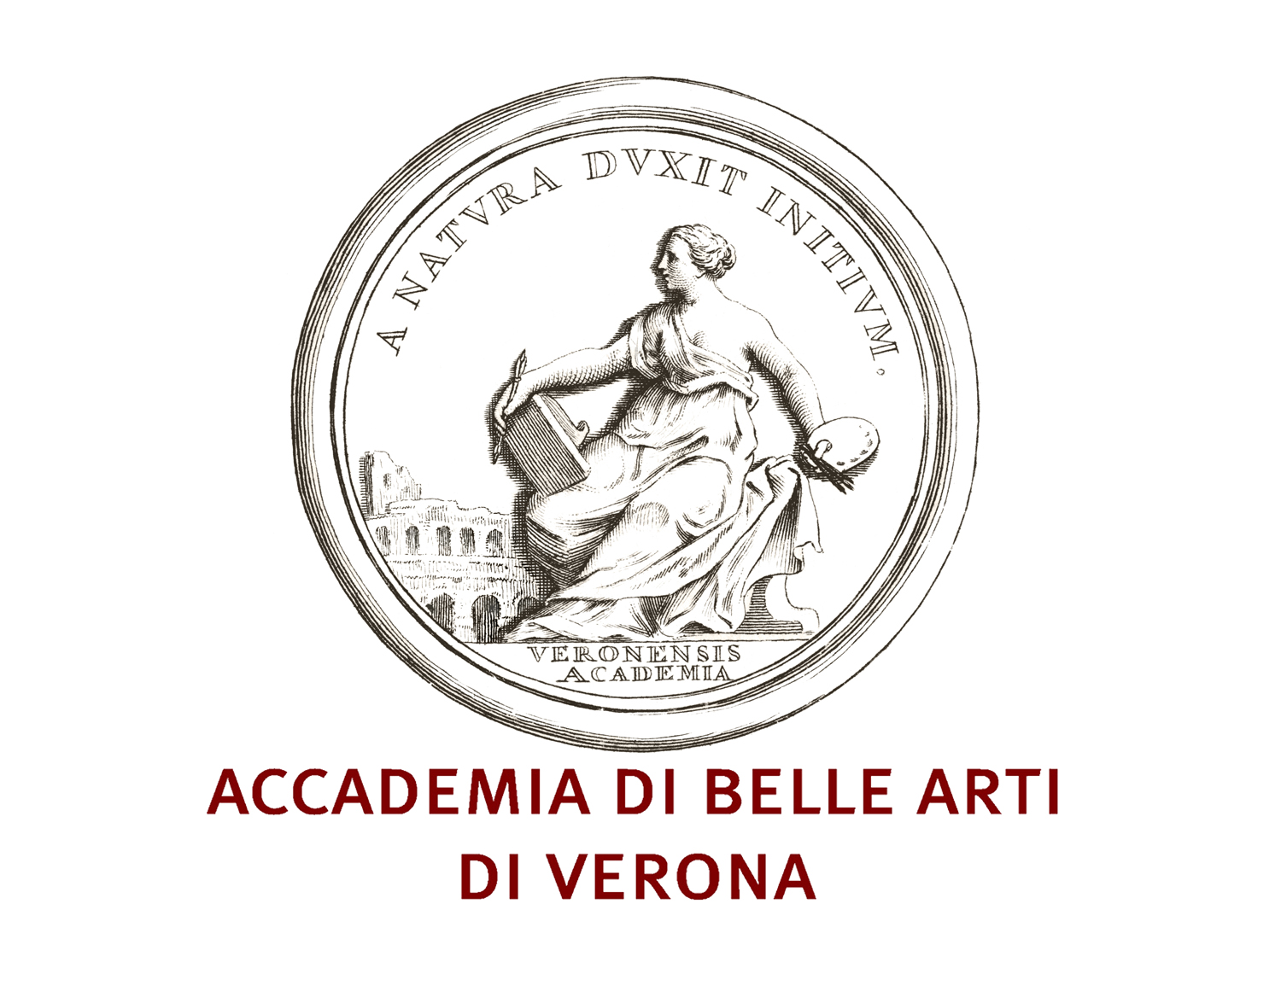
Con il patrocinio di

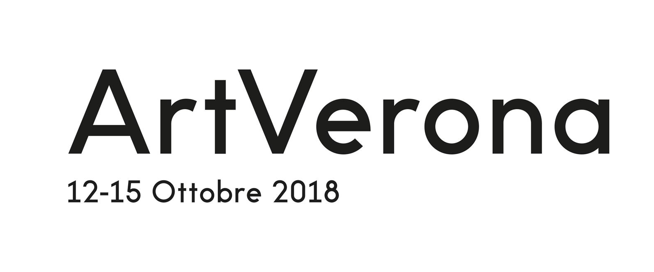 | 

Due Torri Hotel
Piazza Sant’Anastasia, 4 - Verona
T. +39 045 595044,
hotelduetorri.duetorrihotels.com

UFFICIO STAMPA _OMNIA RELATIONS
OMNIA FACTORY, T. + 39 051 6939166_6939129
OMNIA LAB, T. + 39 051 261449
Addetto stampa: Dora Carapellese dora.carapellese@omniarelations.com M 3474581906
Addetto stampa: Laura Di Nicolantonio laura.dinicolantonio@omniarelations.com M 3466373349
www.omniarelations.com

